Universidad Nacional Autónoma de Nicaragua
UNAN – León
Facultad de Ciencias y Tecnologías

Practica 1

Componente:
- Redes de Computadoras

Integrante:
- Bismarck Antonio Berrios Lopez

1. Análisis de ficheros de captura de tráfico

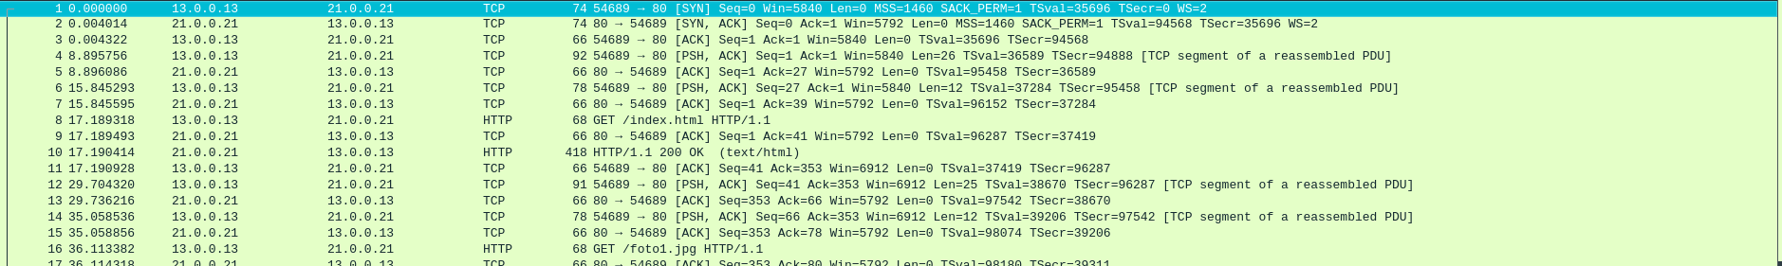
1. Selecciona el primer paquete que aparece en la captura, pulsando sobre la primera lı́nea del Panel 1 (lista de paquetes). Éste quedará marcado en un color diferente:

2. En el Panel 1 (lista de paquetes), Con el primer paquete seleccionado, observa observa en el Panel 2 de wireshark los detalles de los protocolos para ese paquete. Indica qué protocolos se usan en ese primer paquete y a qué nivel de la arquitectura TCP/IP corresponden dichos protocolos.

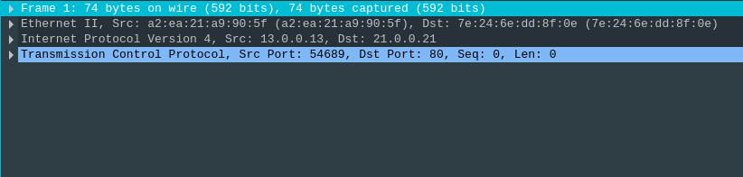
1. Protocolo Ethernet => Nivel de Enlace
2. Protocolo IP => Nivel de Red
3. Protocolo TCP => Nivel de Transporte

3. Teniendo seleccionado el primer paquete de la captura, en la primera pestaña (Frame) del Panel 2 se muestra información estadı́sitica relativa a la captura de ese paquete. Es la única pestaña que no tiene información de ningún protocolo contenido en el paquete, y en general no necesitaremos consultar dicha pestaña.

4. El resto de pestañas del Panel 2 contiene las cabeceras de los protocolos reconocidos en el paquete, empezando por Ethernet y siguiendo con los protocolos de niveles superiores.

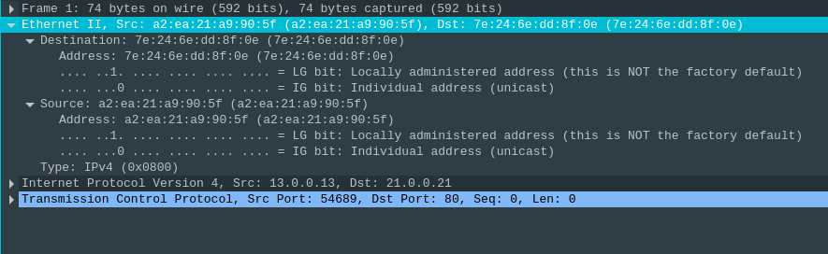
5. Teniendo seleccionado el primer paquete de la captura, despliega la pestaña que se corresponde con el protocolo Ethernet. Indica qué campos observas en la cabecera de Ethernet, comprueba que la longitud de estos campos se corresponde con lo que hemos visto en la parte de teorı́a. Apunta los valores de estos campos.

1. Mac Destino => 6 bytes
2. Mac Origen => 6 bytes
3. Tipo => 2 bytes

Todos ellos tienen la longitud que se esperaría según la teoría.

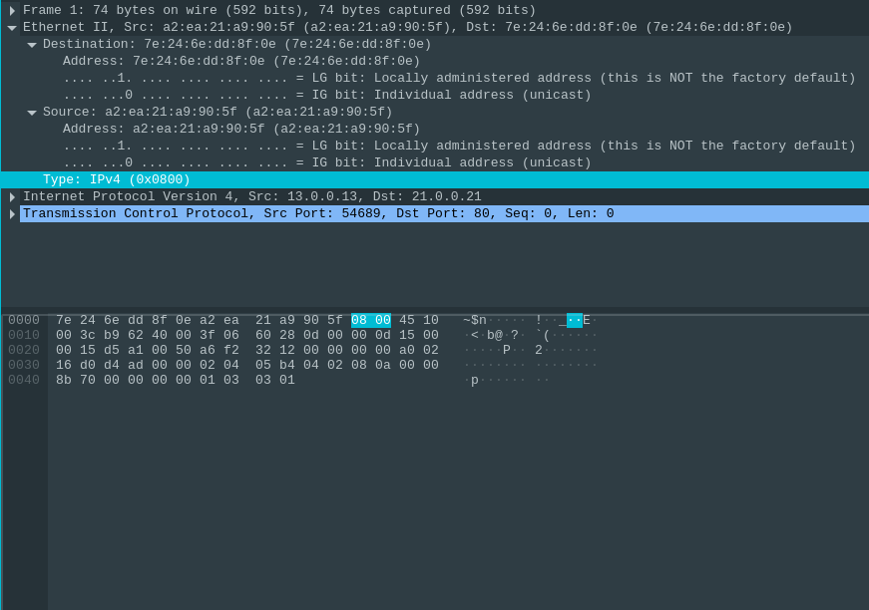
6. Pulsa sobre el campo Type de la cabecera Ethernet y observa cómo en la zona del Panel 3 que muestra el contenido del paquete en hexadecimal, se colorea dicho valor. Observa que wireshark interpreta el valor de Type 0x0800 como el código asociado al protocolo IP. ¿Qué significa que el valor del campo Type se corresponda con el código asociado al protocolo IP?

7. Observa que en las capturas no aparecen los bytes ni el preámbulo, ni el comienzo de trama . El hardware de la tarjeta Ethernet elimina estos campos, pues no forman parte propiamente de la trama Etherente. Observa que tampoco aparece el CRC: el hardware de la tarjeta Ethernet comprueba que es correcto y lo elimina también de la trama. Si no fuera correcto descartarı́a la trama y no aparecerı́a en la captura.

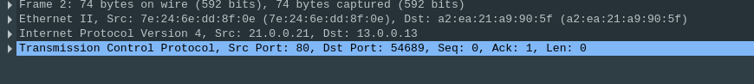
8. Selecciona el segundo paquete y observa en el Panel 2 de wireshark los detalles de los protocolos para ese paquete. Indica qué protocolos se usan en ese segundo paquete y a qué nivel de la arquitectura TCP/IP corresponden dichos protocolos.

1. Protocolo Ethernet => Nivel de Enlace
2. Protocolo IP => Nivel de Red
3. Protocolo TCP => Nivel de Transporte
9. Con el segundo paquete seleccionado, despliega la pestaña que se corresponde con el protocolo Ethernet. Indica qué campos observas en la cabecera de Ethernet. A la vista de los valores de estos campos indica si crees que este segundo paquete lo envı́a la misma máquina que envı́a el primer paquete.
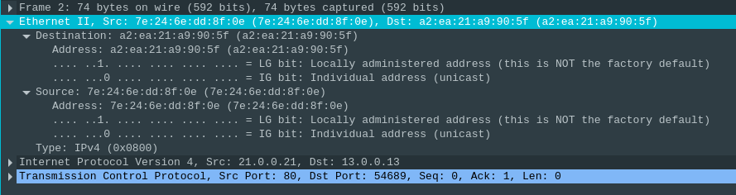
1. Mac Destino
2. Mac Origen
3. Tipo

No creo que lo envie la misma maquina que envio el primer paquete.

10. Fı́jate en la longitud del primer paquete que aparece en su columna Length del Panel 1. Dicha longitud hace referencia a la longitud de toda la trama Ethernet sin el CRC. Para calcular la longitud de toda la trama Ethernet habrı́a que sumar a la columna Length de una trama los 4 bytes del CRC que no aparecen en la trama capturada. ¿Crees que la primera trama lleva bits de relleno en Ethernet?
Length = 74 + 4 bytes CRC = 78 bytes totales | No lleva bits de relleno en Ethernet.

11. Si la columna Length de la trama tuviera un valor igual a 60 bytes (longitud total de la trama igual a 64 bytes: 60 más 4 bytes del CRC) ¿podrı́as decir si dicha trama tiene o no relleno?

No podria.

12. Observa el paquete número 18. Indica qué protocolos se usan en ese paquete y a qué nivel de la arquitectura TCP/IP corresponden dichos protocolos.
1. Protocolo Ethernet => Nivel de Enlace
2. Protocolo IP => Nivel de Red
3. Protocolo TCP => Nivel de Transporte

13. Observa el campo longitud de la trama Ethernet asociada al paquete número 18. Si la máquina que está enviando esa información hubiese tenido más datos para enviar dentro de la trama 18, explica si hubiera podido incluirlos también en el campo de datos de dicha trama.
Length = 1514 bytes + 4 bytes CRC = 1518 bytes Length Total de la trama. | No seria posible debido a que el tamaño máximo de la trama en Ethernet II es de 1518 bytes y la trama 18 llego a el.
Cierra el fichero de captura cap1.cap y abre el fichero de captura cap2.cap con wireshark y responde a las siguientes preguntas:

1. Teniendo seleccionado el primer paquete de la captura, despliega la pestaña que se corresponde con el protocolo Ethernet. Indica qué campos observas en Ethernet. Apunta los valores de estos campos.
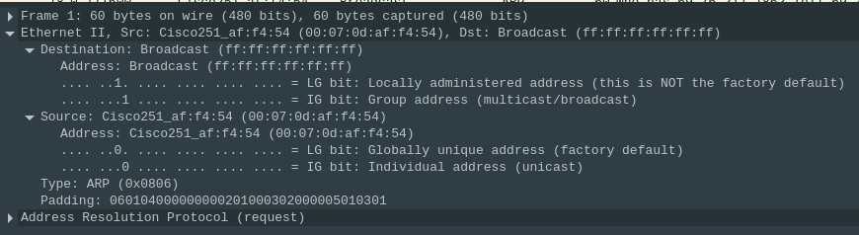
1. Destino = ff: ff: ff: ff: ff: ff
2. Origen = 00:07:0d:af:f4:54
3. Tipo = ARP (0x0806)
4. Padding = 060104000000000201000302000005010301

2. Fı́jate en el campo Type. El valor es diferente al que viste en el fichero de captura anterior. ¿A qué protocolo se refiere este valor?

Al protocolo ARP

3. ¿Qué significa el valor del campo dirección destino Ethernet que aparece en ese primer paquete?

Que se envio la trama a la direccion destino de broadcast.

4. Fı́jate en el campo longitud de la primera trama. ¿Cuánto es la longitud total de la trama contando el CRC?

Length = 60 bytes + 4 bytes CRC = 64 bytes Logitud total de la Trama.

5. En este caso, el paquete es un mensaje del protocolo ARP que va encapsulado dentro de Ethernet. Todos los mensajes del protocolo ARP tienen la misma longitud, 28 bytes. La cabecera de Ethernet ocupa 14 bytes y el CRC 4 bytes. Por tanto la longitud total de la trama serı́a 46 bytes y será necesario introducir relleno para alcanzar la longitud de trama mı́nima en Ethernet (64 bytes). El relleno deberı́a ser 18 bytes.

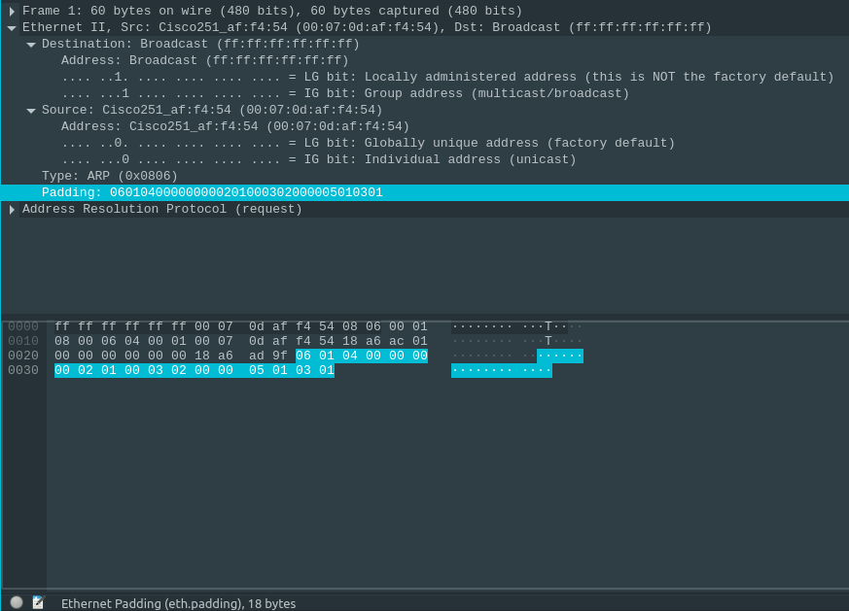
6. Observa para este paquete el campo Padding. ¿Qué longitud tiene? ¿Qué crees que significa este campo?

Tiene 18 bytes de longitud por lo que creo que se refiere a la cantidad de relleno que se agrego para alcanzar la cantidad mínima de bytes del protocolo Ethernet II.

2. Generación de tráfico Ethernet y análisis de la captura de tráfico

Arranca cada uno de los PCs y el router, de uno en uno, esperando que termine de arrancar una máquina para arrancar la siguiente. Observarás que el icono de las máquinas aparece ahora con dos triángulos azules, que indican que las máquinas están ejecutándose. Al arrancar las máquinas se configuran con una dirección de nivel de red, una dirección IP. El protocolo IP será objeto de estudio del tema siguiente.

1. Consulta las direcciones Ethernet que hay configuradas en cada una de las interfaces de las máquinas, para ello ejecuta por ejemplo en pc1:

pc1:~# ifconfig eth0

Apunta las direcciones Ethernet de cada interfaz y dispositivo.

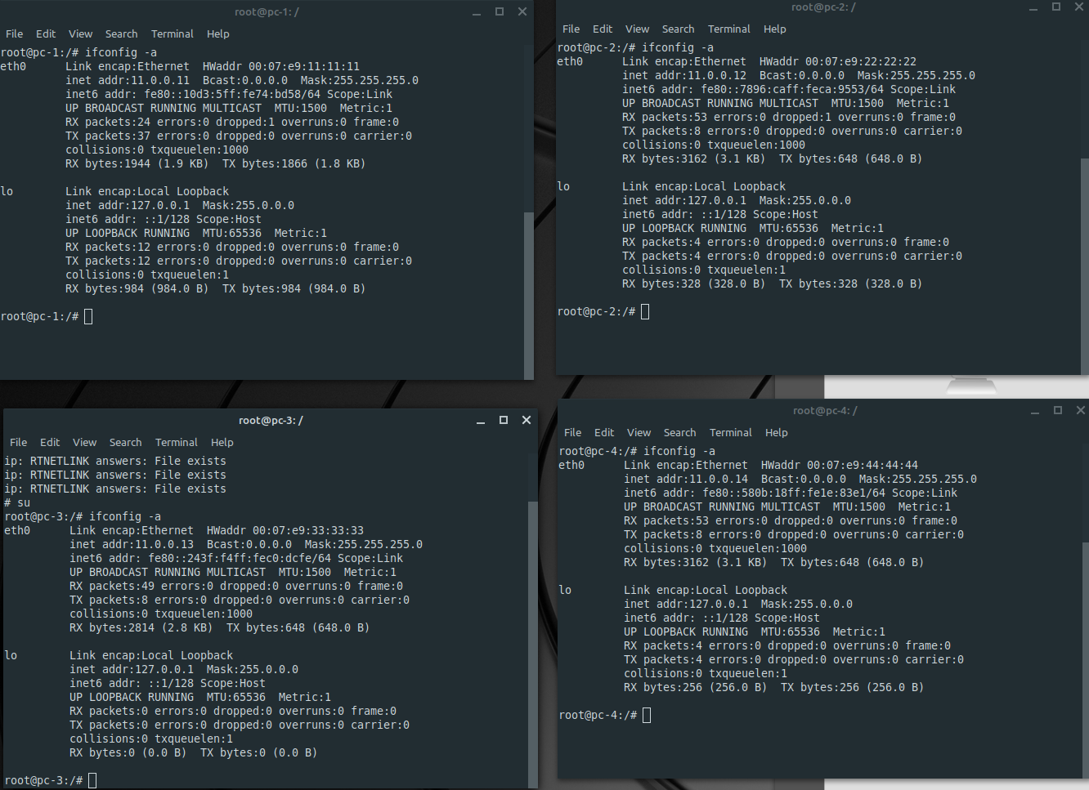

2. Inicia una captura de tráfico en pc3. Para ello ejecuta los siguientes comandos. En pc3:

pc3:~# tcpdump -i eth0 -s 0 -w /hosthome/pc3.cap

Ahora vas a generar tráfico de la siguiente forma: pc1 va a enviar una trama Ethernet a pc2 y pc2 va a
responder. Para ello ejecuta en pc1:
pc1:~# arping -c 1 00:07:e9:22:22:22

Donde:
La dirección Ethernet que estamos utilizando (00:07:e9:22:22:22) es la dirección Ethernet destinataria de las tramas, en este caso la de pc2.

La opción -c 1 hace que arping envı́e un único paquete a la máquina pc2 y que ésta le responda.

Interrumpe la captura pulsando Ctrl+C en la ventanas de pc3.

Analiza las tramas Ethernet que aparecen en la captura. Para cada paquete indica:

(a) Dirección Ethernet origen.
(b) Dirección Ethernet destino.
(c) ¿Qué crees que se hubiera capturado en las interfaces de pc1(eth0), pc2(eth0), pc4(eth0) si hubiéramos arrancado también tcpdump en dichas interfaces? ¿Por qué?
(d) Indica qué máquinas reciben la primera trama capturada y qué máquinas la procesan y se la entregan al protocolo de nivel superior.
(e) Indica qué máquinas reciben la segunda trama capturada y qué máquinas la procesan y se la entregan al protocolo de nivel superior.
(f) Si la primera trama llevara como dirección destino ff:ff:ff:ff:ff:ff indica qué máquinas recibirı́an dicha trama y qué máquinas se la entregarı́an al protocolo de nivel superior.

Primer Paquete:

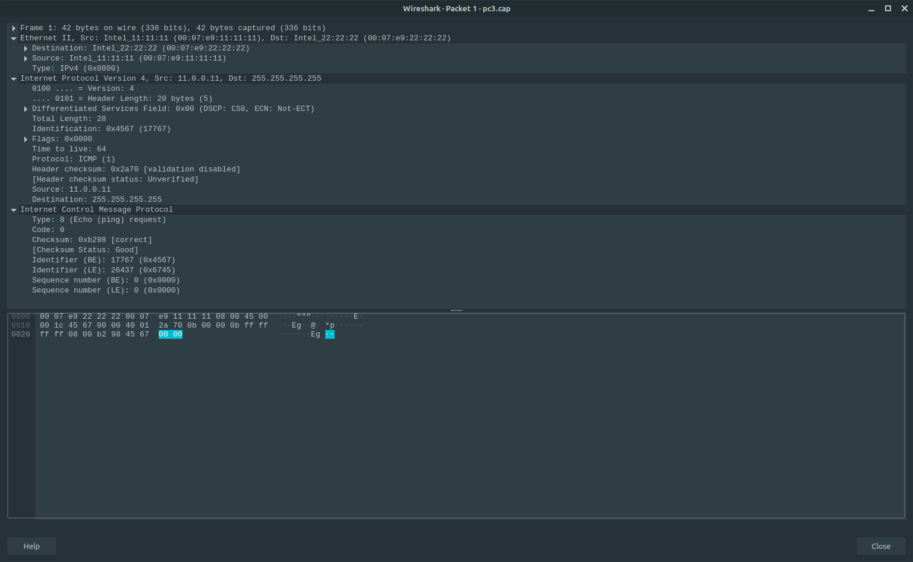

(a) 11.0.0.11

(b) 11.0.0.12

(c) Todas hubieran capturado exactamente lo mismo debido que al estar conectadas a un hub las pc todas reciben los mismos paquetes siempre. Sin importar a donde se dirijan.

(d) todas las maquinas la reciben, pero es procesada solo por pc2.

(f) La recibirían todas las maquinas aunque solo pc2 la entregaría al protocolo de nivel superior.

Segundo Paquete:
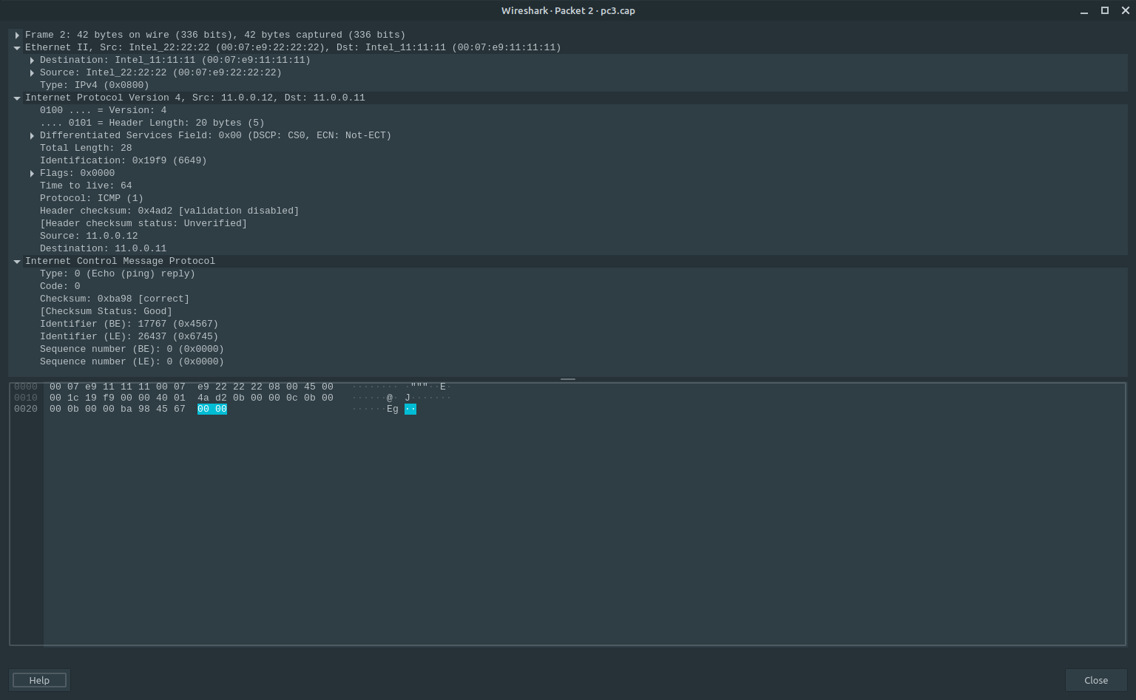
(a) 11.0.0.12

(b) 11.0.0.11

(c)Todas hubieran capturado exactamente lo mismo debido que al estar conectadas a un hub las pc todas reciben los mismos paquetes siempre. Sin importar a donde se dirijan.

(e) todas las maquinas la reciben, pero solo es procesada por pc1.

